**钉友CRM操作使用文档**

**此文档作为钉友CRM系统搭建文档（搭建步骤）**

## 

## 目录

1 企业管理 1

1.1 设置组织框架 1

1.1.1 新建部门 1

1.1.2 添加员工账号 2

1.2 权限管理 3

1.2.1 设置不同职位 3

1.2.2 为不同职位分配不同权限 4

1.3 系统设置 5

1.3.1 设置成熟度选项 5

1.3.2 临时库、私有库时间设置 6

1.3.3 临时私有库人数上限设置 7

1.4 绩效设置 8

1.4.1 按总业绩设置 8

1.4.2 按等级设置 8

1.4.3 按产品设置 9

2 客户管理 10

2.1 客户手工录入 10

2.1.1 公司信息填写页面自定义 11

2.1.2 联系人填写页面自定义 12

2.1.3 自定义‘客户类别’与选择 13

2.1.4 自定义‘客户来源’与选择 14

2.1.5 自定义‘客户状态’与选择 14

2.1.6 自定义成熟度与选择 15

2.2 批量导入客户点击 17

2.3 共享客户 17

2.4 转交客户 18

2.5 自定义显示客户内容和排序 19

2.6 按不同条件查看客户 19

2.7 客户投诉 19

2.7 销售机会 20

2.8 已成交客户 21

2.9 客户操作日志 21

2.10 操作小技巧 22

2.10.1 快捷操作 22

2.10.2 搜索客户 22

2.10.3 回收客户 23

2.10.4 快捷菜单 23

3 培训管理 25

3.1 新建培训列表 25

3.2 新建培训客户列表 26

4 任务跟进 27

4.1 新建待办任务 27

4.2 新建联系跟进 27

4.3 客户记事 28

5 产品管理 29

5.1 新建销售产品 29

5.2 新建成交订单 29

5.3 已退款订单 30

5.4 回款管理 31

5.5 费用收支 32

6 文档管理 33

6.1 我的文档 33

6.2 共享文档 33

6.3 公共文档 34

7 内部协同 35

7.1 发送企业内部消息 35

7.2 内部审批 35

7.3 工作日志 36

7.4 内部公告 37

7.5 资料库 37

7.6 记事本 38

7.7 网址收藏 39

7.8 我的日记 40

8 统计报表 41

8.1 来源意向统计 41

8.2 综合统计 41

8.3 产品统计 41

8.4 时间统计 42

8.5 统计分析 42

8.5 分类统计 43

8.6 业绩排行 43

8.7 自定义统计 44

# 1 企业管理

在企业管理里，我们主要设置组织框架、权限管理、系统设置。

## 1.1 设置组织框架

### 1.1.1 新建部门

① 设置企业部门和员工，在‘企业管理’下的‘组织框架’里，在右边界面里，点击左边栏目里的‘编辑’，来编辑添加部门。

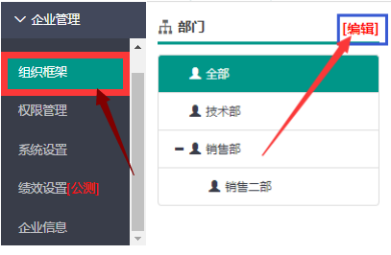

图1.1 设置部门

② 点击编辑之后进入部门设置，再点击‘新建部门’：

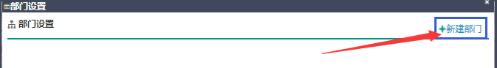

图1.2 新建部门

③ 进入新建部门，设置相关部门信息，点击保存。

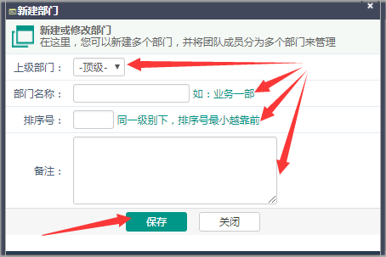

图1.3 部门保存

### 1.1.2 添加员工账号

① 在‘企业管理’下的‘组织框架’里，点击右边栏目里的‘添加新成员’，来添加员工账号，之后在这里也可以修改和删除员工信息。

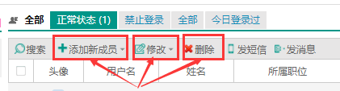

图1.4 添加新成员

② 点击‘添加新成员’后，设置员工的账号密码、所属部门等相关信息，点击保存。（登录名和密码必填）

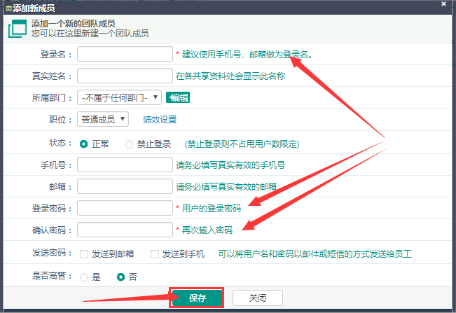

图1.5 员工信息保存

## 1.2 权限管理

### 1.2.1 设置不同职位

在‘企业管理’下的‘权限管理’里，在右边界面里，点击左边栏目里的‘添加’，添加不同的职位名称，比如：业务一部经理、二部经理、普通职员等，保存即可。

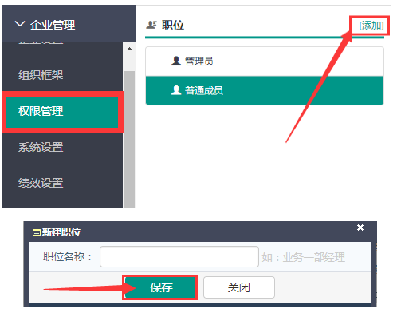

图1.6 新建部门职位

### 1.2.2 为不同职位分配不同权限

① 设置基本权限

设置每个职位可以拥有的权限，允许拥有的权限勾选即可，勾选之后点击保存就设置好了拥有的权限，比如：普通员工可以给修改的权限，但不给删除权限，这样保证员工不会因为不小心或者恶意删除客户。

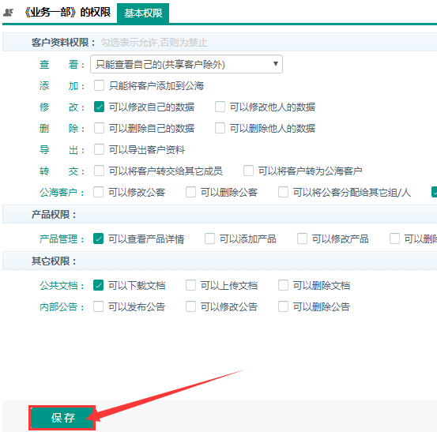

图1.7 分配不同权限

② 设置高级权限

点击右上角的高级权限，来设置联系跟进、成交订单、回款管理等权限。（注意：如果不是必须设置权限，尽量不要随意编辑此界面）

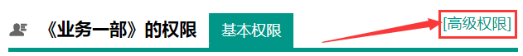

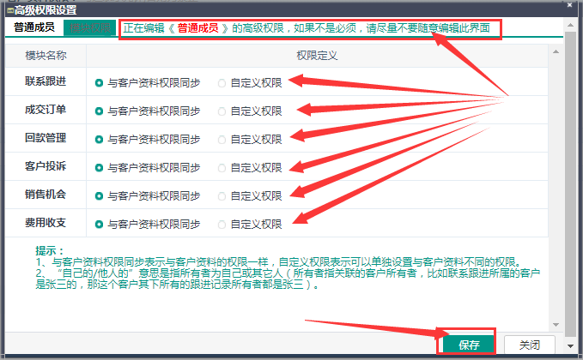

图1.8 高级权限设置

## 1.3 系统设置

我们来设置销售跟进客户的时间，这样来不断促进我们的销售效率，提升业绩。我们主要通过来设置成熟度、跟进时间、跟进人数来进行设置。

### 1.3.1 设置成熟度选项

在‘企业管理’下的‘系统设置’里来设置成熟度选项、跟进时间、私有临时库上限时间。

**请仔细阅读：**首先我们有三个库：公海库、私有库和临时库，我们设计的原理是根据成熟度的不同，来进行分配客户，把客户放入不同的库中。

* **私有库：**私有库就是意向比较好的客户，成单机率比较大的，员工自己才能看到的,比如可以设置A-C这样的级别。
* **临时库：**意向不大，但是又有一些成交意向的客户，需要随时跟进的客户，员工自己才可以看到，比如可以设置成D—F这样的。
* **公海库：**公司所有的客户资源都在其中，比如可以设置成G-J这样的。

员工在录入客户的时候选择成熟度选项，比如您按照我下图勾选设置，当员工成熟度选择A-C选项时，客户会进入员工的私有库，选择D-F时，会进入到员工的临时库，选择G-J时，客户就会直接进入公海。

备注：不选择成熟度选项时，客户会直接进入公海。

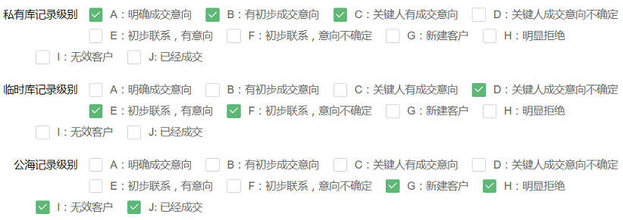

图1.9 成熟度选项设置

**备注：**

当然A-J选项的内容都是可以根据需求和想法来自定义的。在录入客户里的成熟度中可以直接编辑。



图1.10 成熟度选项内容设置

### 1.3.2 临时库、私有库时间设置

成熟度选项设置之后，当然需要设置临时库、私有库各自人数以及跟进时间的限制，我们以此来促进销售跟进，提升效率！

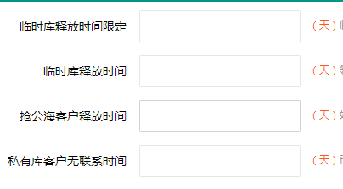

图1.11 设置限定时间

**备注：**

临时库释放时间限定：临时库的客户，在该时间内没有任何跟进记录，将落回公海。

临时库客户分两种情况：①员工直接录入临时库 ②员工从公海领取客户。

临时库释放时间：针对第一种直接录入客户，当客户在员工临时库中时，因未及时跟进而导致客户落入公海，则该客户在该时间内不允许被此员工再次领取！

抢公海客户释放时间：针对第二种领取客户，如果客户从临时库自动掉入公海，则该客户在该时间内不允许被此员工再次领取。

私有库客户无联系时间:已在自己的私有库内，并存在跟进记录及客户意向度，在该时间内未联系，该客户落回公海。永久不可再次领取。

### 1.3.3 临时私有库人数上限设置

同时可以设置员工‘已联系客户’和‘领取临时客户’上限，这样防止员工拥有太多的客户，而导致不能及时联系客户，从而导致意向客户失去意向，资源浪费。



这是私有库所拥有的人数上限。



这是临时库所拥有的人数上限

## 1.4 绩效设置

绩效分为两类：管理绩效和销售绩效。

管理绩效：管理人员的绩效设置，比如说张经理管理销售一部，那么张经理的绩效是根据销售一部所有销售做的绩效基础上，在进行设置绩效考核方式。

销售绩效：销售人员做的业绩的绩效考核方式。

### 1.4.1 按总业绩设置

操作：首先选择‘计算方式’，可以选择计算方式为按%、按%除成本或按金额设置绩效。点击添加‘管理绩效’或‘销售绩效’，可以分别按月、按季、按年来进行绩效考核设置。

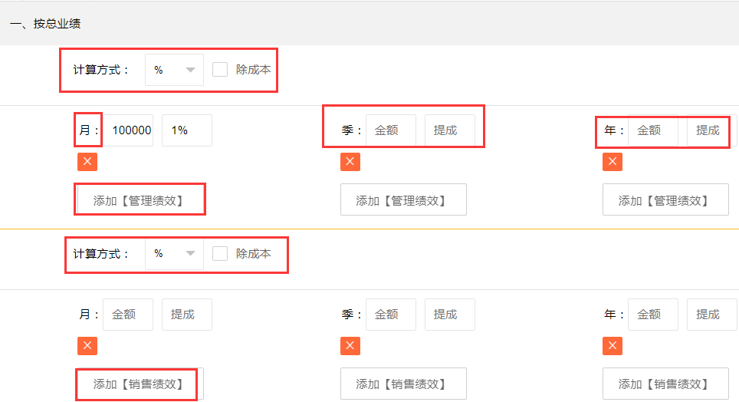

图1.12 总业绩绩效考核

### 1.4.2 按等级设置

等级设置：有的公司会对销售进行等级评估，那么就可以按照等级来进行绩效设置，比如一星销售每月、季、年可以拿到多少绩效，二星销售可以拿到多少，都可以进行绩效设置。

操作：选择‘计算方式’，设置等级名称，每月每季每年可以拿到的提成，进行保存。

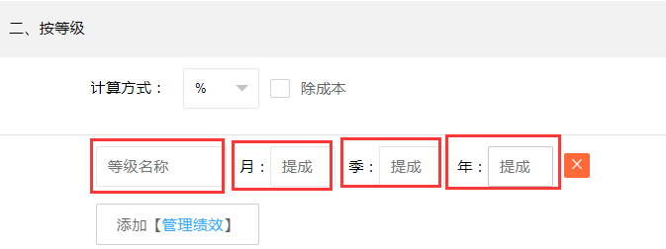

图1.13 等级绩效设置

### 1.4.3 按产品设置

产品绩效在‘产品管理’的‘添加新产品’中，点击‘绩效设置’，选定相应的计算方式，提成比例，这个可以按部门、按销售进行绩效设置，点击保存即可。

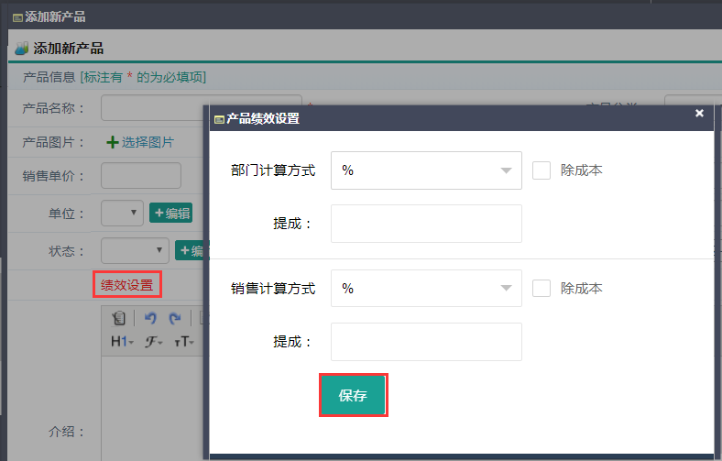

图1.14 产品绩效设置

# 2 客户管理

## 2.1 客户手工录入

在客户管理里，点击手工录入客户，填入客户获得时间，企业信息比如：企业名称、客户类别、来源、状态、成熟度等。客户信息比如：姓名、性别、电话等。

注意：成熟度员工自己录入一定要填，不填会放入公海。

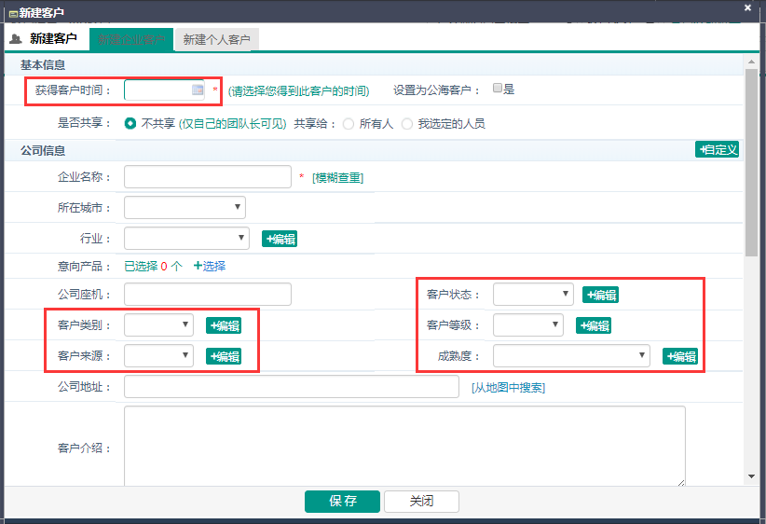

图2.1 录入客户

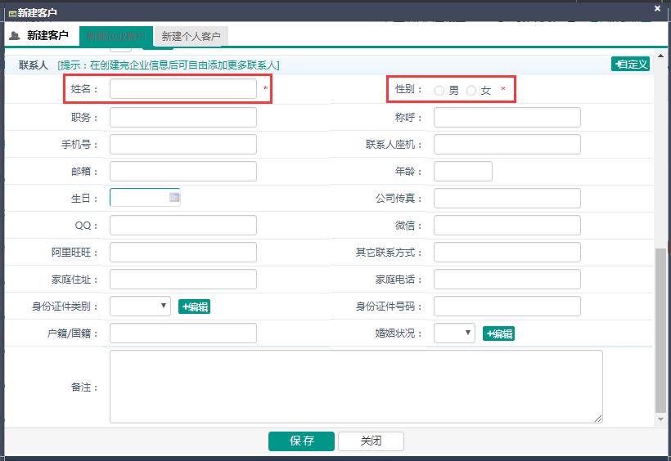

图2.2 录入客户个人信息

### 2.1.1 公司信息填写页面自定义

自定义录入客户需要获得信息。点击新建客户界面的公司信息右边的‘自定义’，对需要录入信息进行设置。

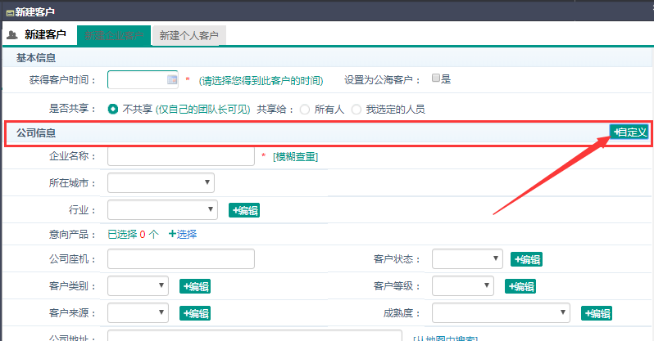

图2.3 自定义设置

对公司信息显示内容，和是否必填进行设置。联系人也是如此，点击自定义即可。

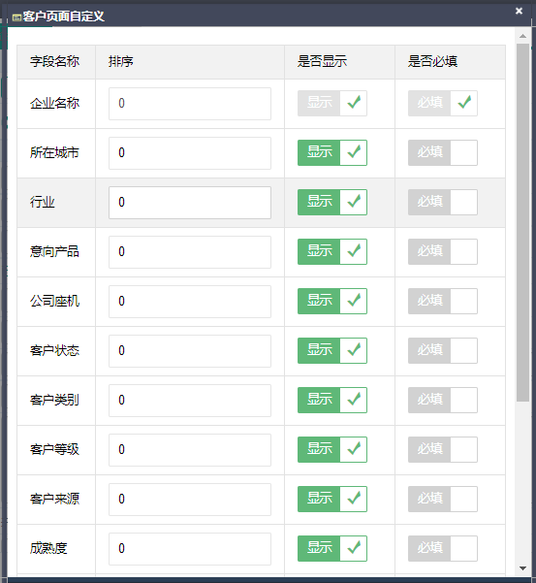

图2.4 设置页面显示内容

### 2.1.2 联系人填写页面自定义

自定义客户联系人需要填入信息，点击联系人边上的自定义，进行自定义设置

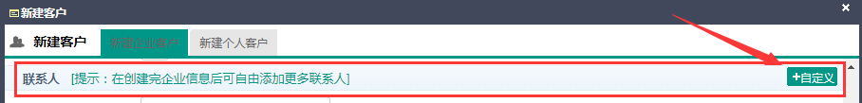

图2.5 自定义客户录入信息

### 2.1.3 自定义‘客户类别’与选择

客户类别：可以为客户选择不同的类别，比如老客户、普通客户、VIP客户等等，清晰了解是哪一类别的客户，也方便统计。当然客户类别选项内容，根据公司需求都可以自定义修改。

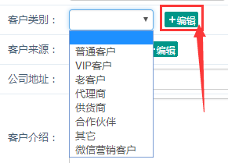

图2.6 客户类别

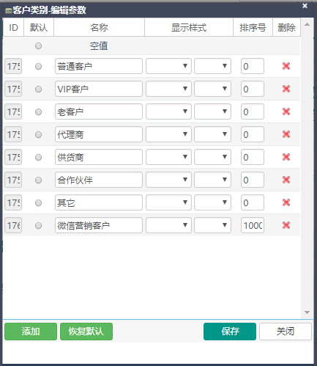

图2.7 客户类别

### 2.1.4 自定义‘客户来源’与选择

客户来源：可以为客户标记来源信息，比如说:标记客户来源为广告、合作伙伴等，这样清晰知道客户通过什么方式进来，便于后期统计。当然，这些客户来源的选项也都是可以自定义的，根据公司情况来自定义客户来源，点击‘编辑’，进行修改、删除、添加都可。

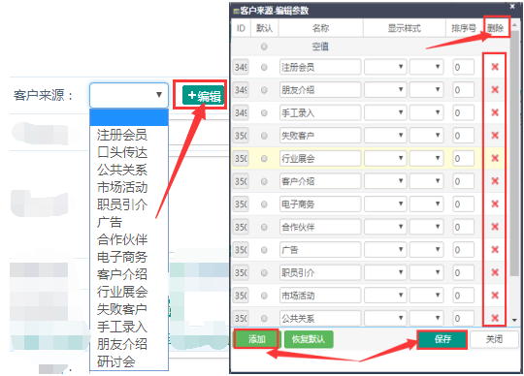

图2.8 自定义客户来源

### 2.1.5 自定义‘客户状态’与选择

客户状态：可以为客户划分状态，比如潜在客户、意向客户、无意向客户等等，这样便于直观了解，快速跟进，也便于统计分析。当然客户状态也是根据公司具体状况可以去自定义设置，点击自定义，去进行添加、修改、删除操作来设置。

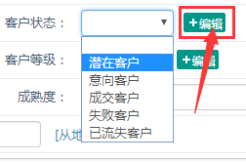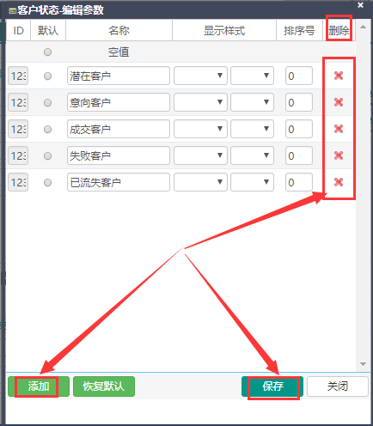

图2.9 自定义客户状态

### 2.1.6 自定义成熟度与选择

成熟度：可以自定义客户的成熟度，比如初步联系有意向，明确成交意向等，当然这也可以根据公司需求去自己设置修改的，修改之后，在系统设置里的成熟度内容也会更改，在输入时，一定要注意成熟度的选择，这关系到客户究竟进入哪个库中。

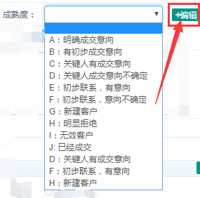

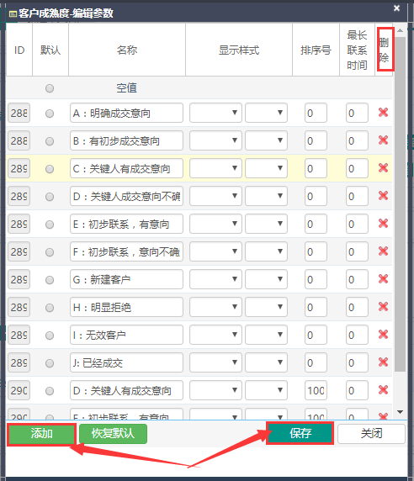

图2.10 自定义成熟度

## 2.2 批量导入客户点击

点击批量导入，进入界面，可以按照操作提示进行操作。先下载模板，按照模板的样式来准备客户信息，然后录入。

如果自定义有修改客户录入信息页面，注意EXECL中的列与系统中的列对应关系。

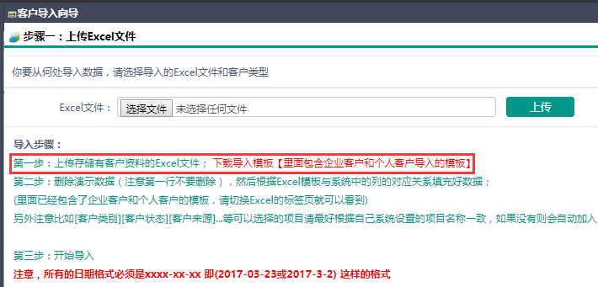

图2.11 导入客户信息

## 2.3 共享客户

在我的客户中，标题栏上可以新建、修改、删除、共享或转交客户，自己跟进不下来的客户可以选择共享给其它同事一起来跟进，来大大提供成单几率。

选择客户，点击标题栏上的‘共享’，将客户设置为共享，共享给想要共享的同事。

注意：删除的客户信息、联系跟进记录以及成交订单都会先进入个人中心的回收站中。

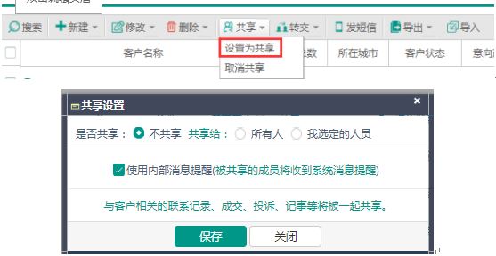

图2.12 共享客户

## 2.4 转交客户

当客户跟进不下来的时候，除了共享给别的同事。我们也可以选择直接把客户转交给同事，或者直接转入公海库或公海特殊库（可以将不小心点到广告的一些毫无意向、或者空号等等客户放入其中）。选择客户，点击标题栏上的转交，选择将客户转交到哪里。

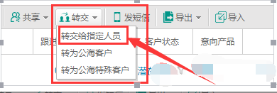

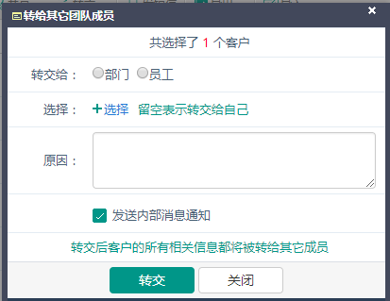

图2.13 转交客户

## 2.5 自定义显示客户内容和排序

在标题栏上还有自定义和排序功能，自定义可以设置在栏目上想要客户显示的信息，排序可以根据客户获得时间、最后跟进时间等等进行查看。

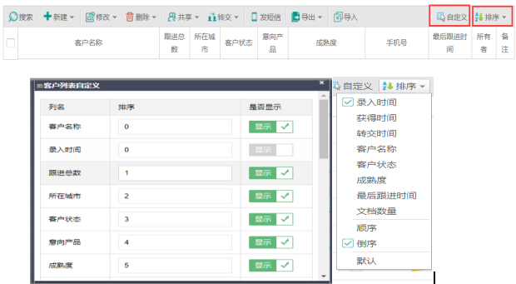

图2.14 客户信息搜索与自定义

## 2.6 按不同条件查看客户

在客户管理中，可以按照客户类别、客户状态、我的客户、下属客户、共享客户、公海客户来分别进行查看，在左边标题栏，可以进行选择什么分类来查看客户，比如说客户类别下的普通客户，那就可以看到自己库中普通客户有多少。

## 2.7 客户投诉

客户投诉：我们可以记录下客户的投诉内容，投诉人，这样可以让我们更好的为客户服务，也更清晰知道客户对公司的哪块有意见，更好的处理。

操作：点击新建投诉，可以选择客户，填入投诉类型、投诉方式、投诉时间内容等等，之后也可以指定成员来进行不同时间录入的客户投诉状况。

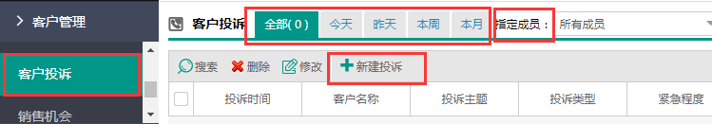

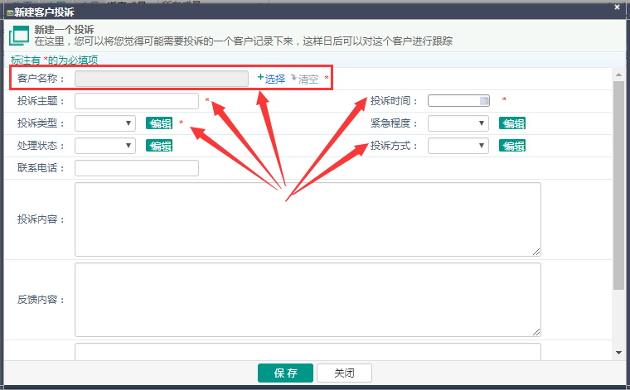

图2.15 客户投诉

## 2.7 销售机会

销售机会：当客户对产品很有成交意向时，可以录入销售机会，来便于查看。

操作：点击新建机会，来选择客户，录入客户机会类型、机会来源、成交可能性等等，便于查看。

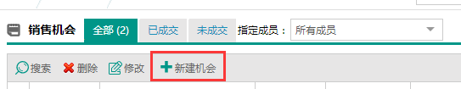

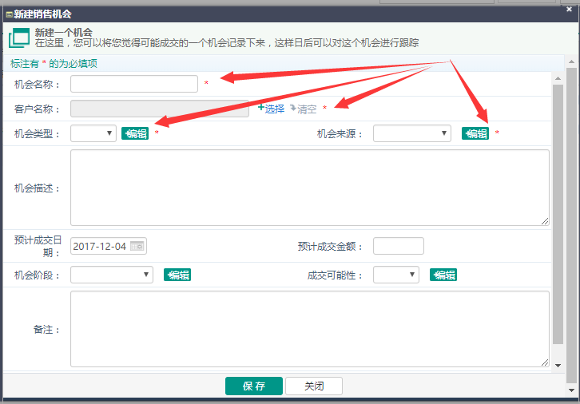

图2.16 销售机会

## 2.8 已成交客户

已成交客户：当建立成交订单之后，我们可以在已成交客户中，看到具体的成交客户、总额等等，当然我们也可以新建成交订单，之后在已成交客户中也可以看到。

## 2.9 客户操作日志

客户操作日志：可以看到销售员工对客户的操作信息，比如转公客记录、客户共享记录等等。

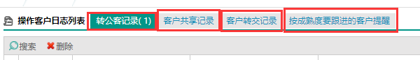

图2.17 客户日志查看

## 2.10 操作小技巧

### 2.10.1 快捷操作

快捷操作，可以直接点击客户边的三角形，来进行快速的跟进，订单录入、修改等等一系列操作。

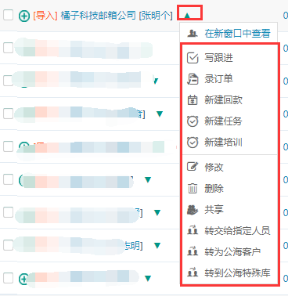

图2.18 快捷操作

### 2.10.2 搜索客户

查询客户时，可以快速根据客户信息进行查询，比如公司名称、手机号等等。

可以查询我的、下属的、公海等客户的信息，根据不同的字段搜索。

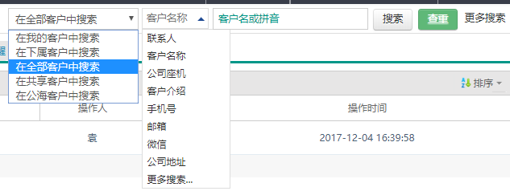

图2.19 搜索客户

### 2.10.3 回收客户

回收客户：当删除客户、任务跟进或订单后，我们可以在‘个人中心’下的‘回收站’中，查看到已删除的客户，并进行数据恢复，或者彻底的删除数据。

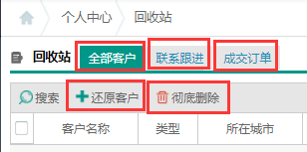

2.20 回收客户

### 2.10.4 快捷菜单

* 快捷菜单：顾名思义，可以通过快捷菜单进行快捷的操作，比如录订单、新建客户、统计分析等等功能，都可以通过点击快速进入，无需再寻找。
* 发布即时通知：可以发布一些想要快速被在线客户查看的信息，查看之后信息就会消失。
* 通知铃铛：通知铃铛会显示个人消息数、系统消息数等等，可以快速查看自己有多少信息。

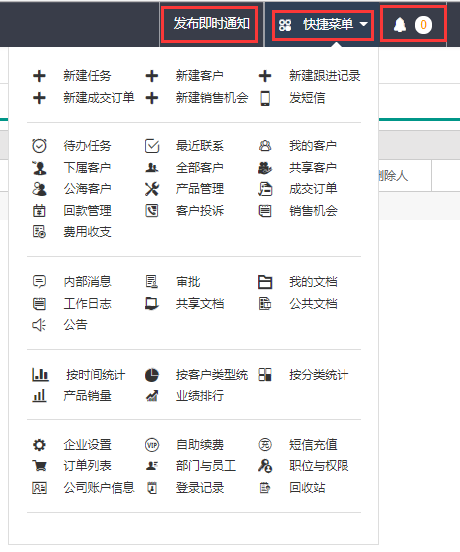

图2.21 快捷菜单

# 3 培训管理

## 3.1 新建培训列表

1. 新建培训项目，比如CRM培训课程、o2o培训课程等等，在‘培训列表’里点击‘管理培训项目’，去新建公司提供的培训项目。

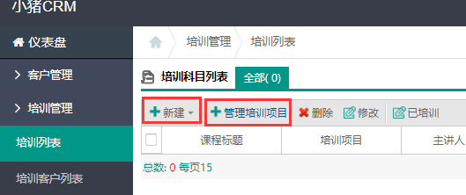

图3.1 建立培训列表

② 点击新建，来新建课程标题，主讲人、开始结束时间、内容等等。同时培训课程也可以在此点击‘编辑’，信息填写完毕之后，点击‘保存’。

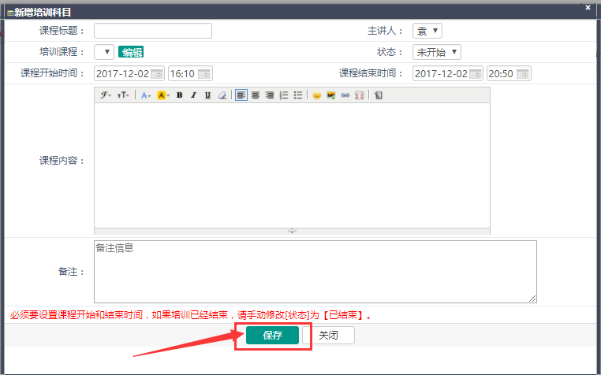

图3.2 建立培训科目

## 3.2 新建培训客户列表

① ‘培训管理’下的‘培训客户列表’，可以新建、修改或删除培训客户，

来记录具体哪个客户要来听哪个课程，确保无遗漏，合理安排客户。

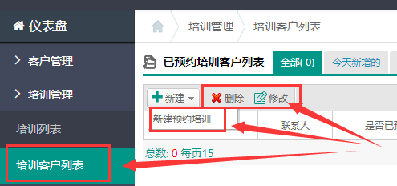

图3.3 培训客户列表

# 4 任务跟进

## 4.1 新建待办任务

设置客户接下来的‘跟进提醒’，比如设置客户两天之后再次跟进，可以进行时间提醒的设置。点击新建任务，选择要跟进的客户，设置执行时间和内容。

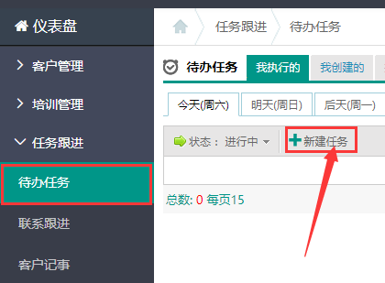

图4.1 新建代办任务

## 4.2 新建联系跟进

可录入客户的跟进记录，点击‘联系跟进’里‘新建跟进记录’，来选择客户录入跟进信息。

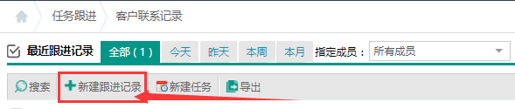

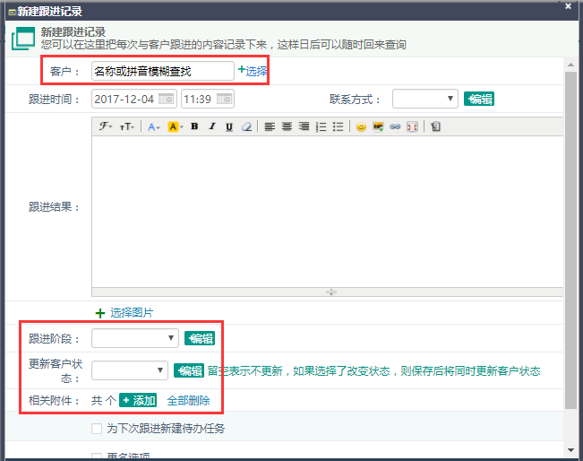

图4.2 新建跟进记录

## 4.3 客户记事

可以记录自己想要记录的一些客户特殊情况，方便自己随时查看。

操作：点击‘’新建记事，输入记事内容，点击保存

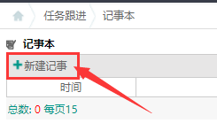

图4.3 新建记事

# 5 产品管理

## 5.1 新建销售产品

可以录入公司所有销售的产品，产品名称、价格、成本、分类等，清晰明了。有编辑按钮的都可以自定义编辑。

操作：点击‘新建产品’，输入相关产品信息，保存。当然也可以选择直接导入产品信息，点击‘导入’，按照模板样式进行数据编辑，将数据导入即可。

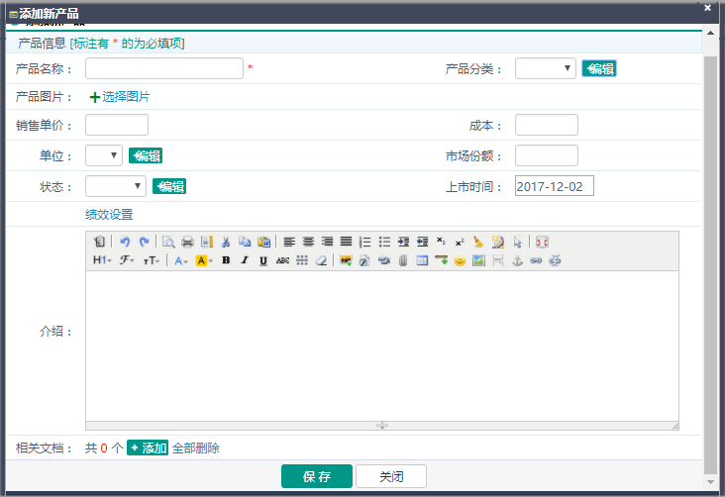

图5.1 添加产品信息

## 5.2 新建成交订单

新建成交订单，来录入客户成交信息，成交产品、价格、日期等等，清晰看到客户成交信息，以及到期信息和到期天数剩余。

操作：点击‘新建’，新建‘成交订单’，输入相关的成交客户、成交金额、成交产品等等信息，建立成交订单。订单建立之后，也可以在标题栏进行查询，成家的、未付款的、到期的订单信息等。

**备注：**录入成交订单之后，成交客户自动从私有库中消失，查看信息可以点击成交订单或已成交客户均可查看客户信息。

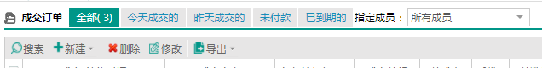

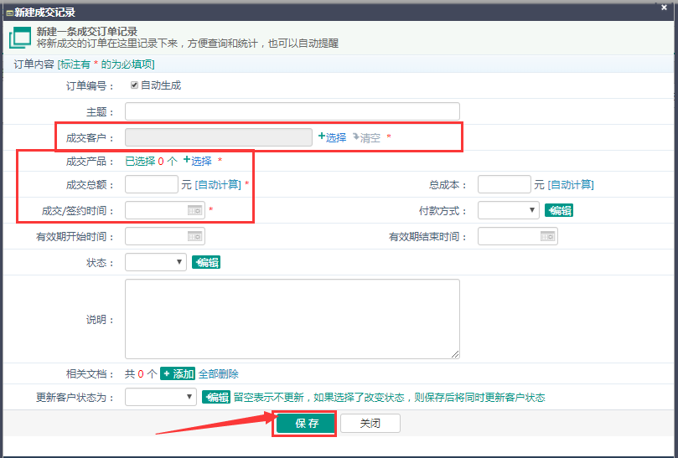

图5.2 新建成交订单

## 5.3 已退款订单

记录客户成交之后要求退款信息，可以在此查看退款时间、退款金额。

操作：在成交订单最右侧，会有个‘退款’按钮，点击进行退款操作，输入相关退款信息、退款金额。完成之后在已退款订单中进行查看。退款订单也可以根据客户信息进行搜索。

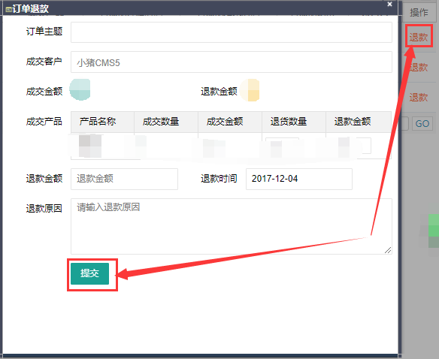

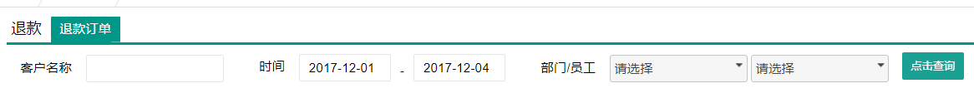

5.3 退款订单

## 5.4 回款管理

可以新建回款记录，记录成交订单中的哪个客户第几次回款，回款金额、回款时间，清晰看到所有的回款记录。

也可以点击“新建”，“修改”或“删除”，来编辑回款记录。同时回款记录也可以全部导出。

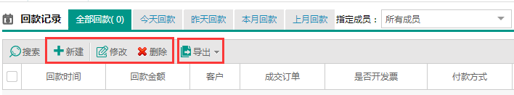

图5.4 回款管理

## 5.5 费用收支

记录具体的收取客户金额以及支出金额，方便统计。

操作：可以点击“修改”，“删除”，“新建”来编辑费用收支，同时也可以搜索记录。

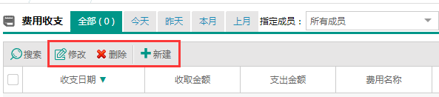

图5.5 费用收支

# 6 文档管理

可以新建文件夹、上传文件，把一些常用或需要的文件放入其中，便于查看。

## 6.1 我的文档

我的文档：自己私有的，只能自己查看的文档。

操作：可以点击‘新建文件夹’，创建文件夹，将文件上传到文件夹中。或直接点击“上传文件”，上传文件的同时也可以新建文件夹，将文件上传到新建文件夹中。

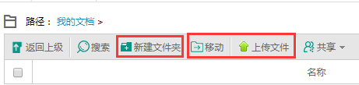

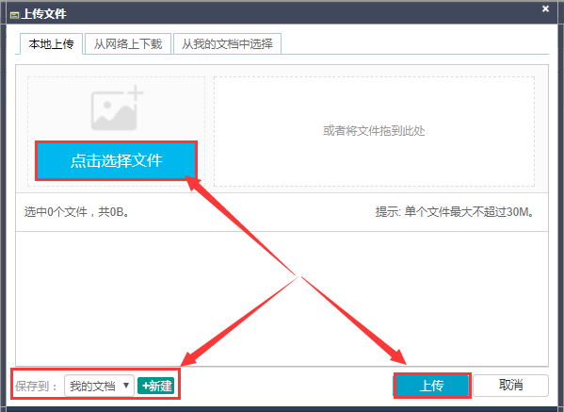

图6.1 上传我的文档

## 6.2 共享文档

共享文档：可以把自己的文档共享给其他同事，这样自己和共享的同事都可以查看文档。

操作：在‘我的文档’中，可以选择文档，点击共享，共享给想要共享的同事。之后可以在共享文档中查看。

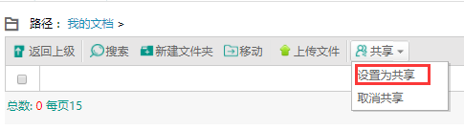

图6.2 共享文档

## 6.3 公共文档

公共文档：所有人都可以查看的文档。

操作：点击‘上传文件’将文件上传即可。

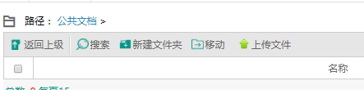

图6.3 公共文档

# 7 内部协同

## 7.1 发送企业内部消息

操作：点击‘写信息’，可以写消息发送给在线其他员工，只有在线才能收到。

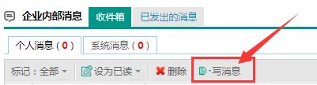

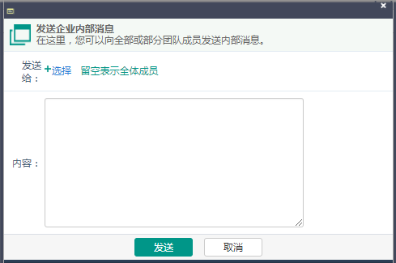

图7.1 发送内部消息

## 7.2 内部审批

操作：点击‘新建审批’，可以选择审批类型，如请假申请、出差申请、报销申请等等，建立申请发送给审批人，审批人看到之后可以进行审批是否通过，进行评论。可清晰看到所有员工的所有申请内容，对员工情况一目了然。

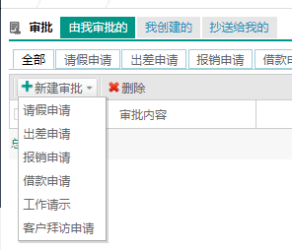

图7.2 新建申请审批

## 7.3 工作日志

工作日志：可以建立工作日志，提交给领导查看，向领导汇报最近的工作状况、工作进度等情况，领导清晰了解工作状况，无需面对面沟通，随时了解情况。

操作：点击‘新建工作日志’，选择提交人，保存完成提交工作日志。

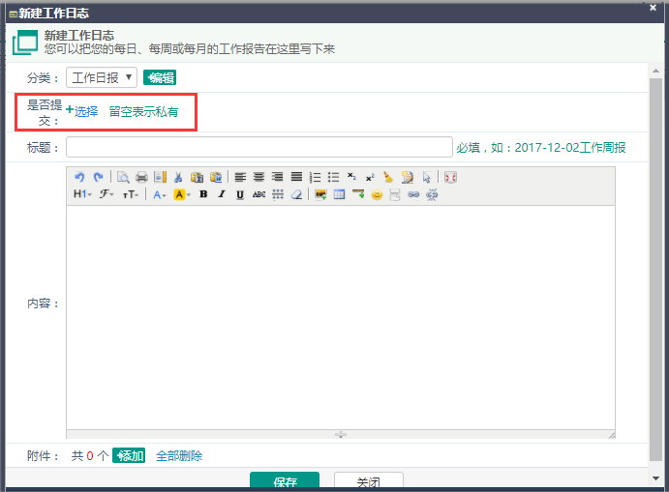

图7.3 新建工作日志

## 7.4 内部公告

操作：可以点击‘修改’、‘删除’‘发布’新公告。比如点击‘发布新公告’，输入标题和公告内容，还可以勾选‘设置标题外观’，来设置‘标题样式’，选择‘发布范围’，点击‘保存’。

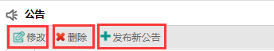

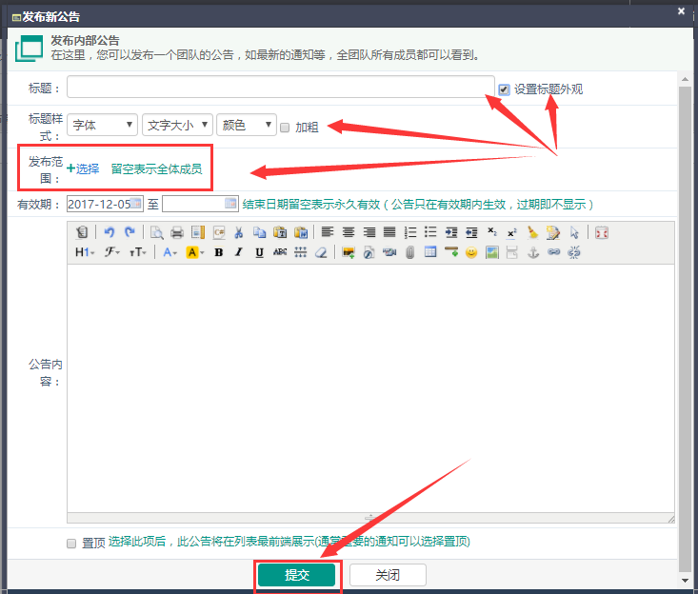

图7.4 内部公告

## 7.5 资料库

操作：点击新建，可以上传相关资料，进行保存。

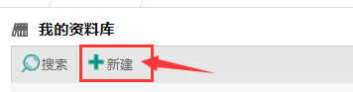

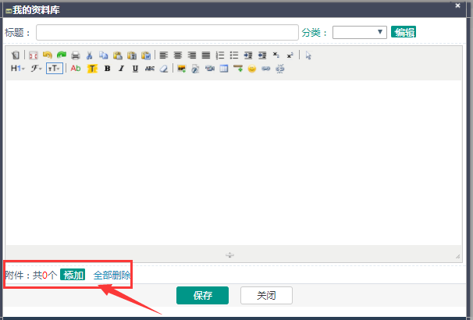

图7.5 资料库

## 7.6 记事本

点击‘新建记事’，写下相关内容，点击保存。

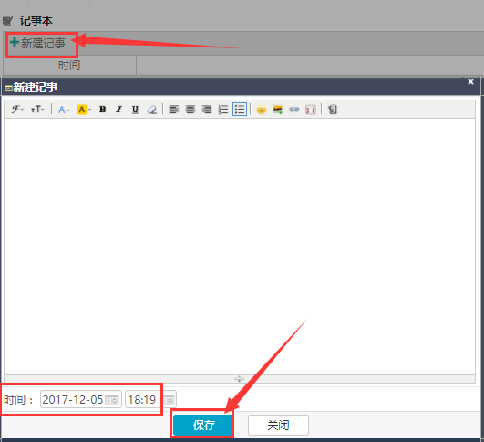

图7.6 记事本

## 7.7 网址收藏

可以把一些常用的网址进行收藏，点击‘收藏新网址’，填写相关信息保存。

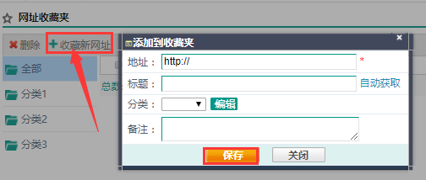

图7.7 网址收藏

## 7.8 我的日记

点击‘写日记’，写下相关日记内部，保存即可。

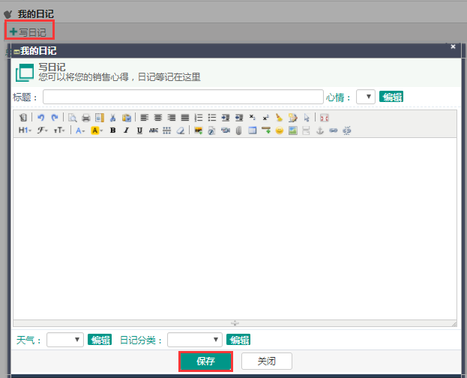

图7.8 我的日记

# 8 统计报表

## 8.1 来源意向统计

可以选择统计时间、客户类别、产品分类、客户来源进行统计，统计出该时间内不同类别的意向客户数、意向产品数、不同来源的意向客户数。

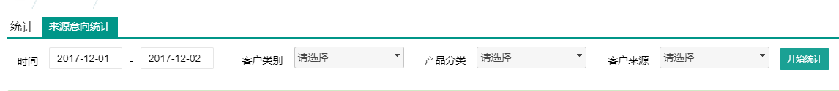

图8.1 来源意向统计

## 8.2 综合统计

选择时间、部门、员工、成交类型开始统计，统计出员工录入客户数、领取客户数、销售金额、成交产品等等信息。

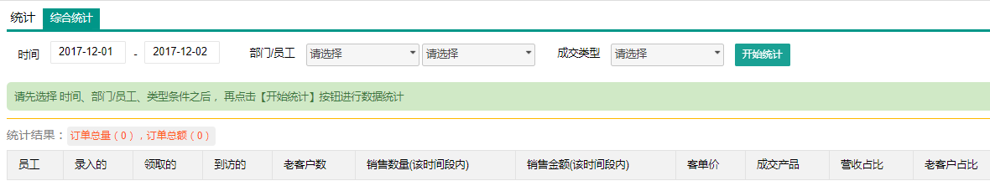

图8.2 综合统计

## 8.3 产品统计

在搜索栏上输入查询时间、产品、部门员工，进行统计，可以清晰看看某员工在该段时间内，手上的对该产品的意向客户数、成交产品数（销售数量）、销售金额等，一目了然。

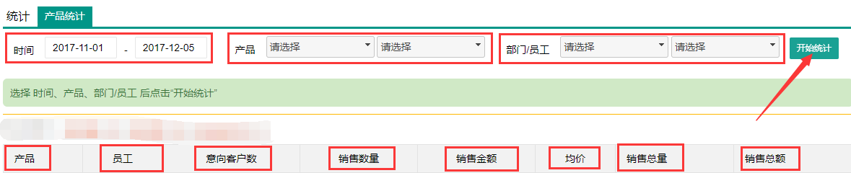

图8.3 产品统计

## 8.4 时间统计

在搜索栏上选择需要查询的数据，比如新增客户数、成交总额、销售利润等，

选择按年按月或按日查询，再选择想要表现出来的图标类型，进行统计。

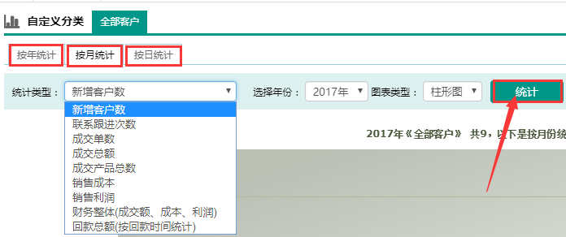

图8.4 时间统计

## 8.5 统计分析

按客户类型进行统计，可以看到客户中有多少企业客户和个人客户。

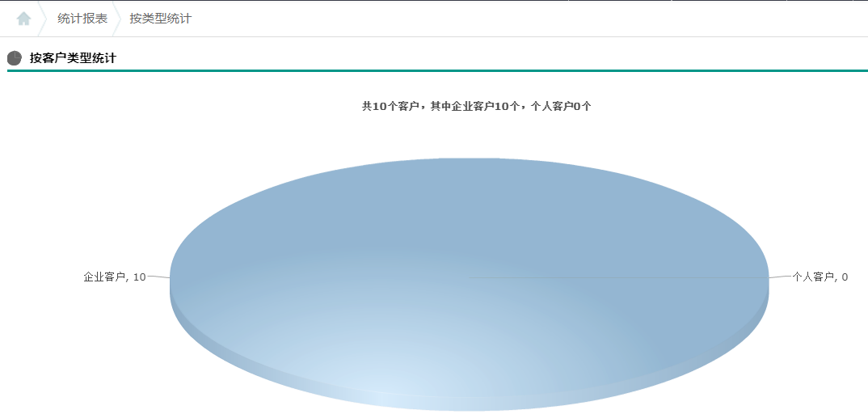

图8.5 客户类型统计

## 8.5 分类统计

可以根据不同的分类进行统计，按所在城市、客户状态、成熟度、行业等等分类进行统计，选择按年或按月或按日，不同的统计类型去统计，比如说可以查询在某月内，新增客户中的客户状态。

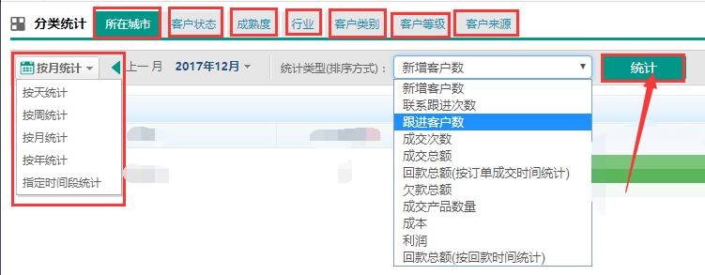

图8.5 分类统计

## 8.6 业绩排行

可以选择按人员或部门进行排行，根据新增客户数、跟进次数、成交总额、利润等等数据在选择的时间段内进行排行，清晰看到每个人、每个部门的业绩排行。

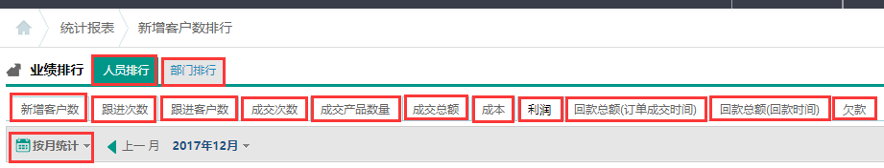

图8.6 业绩排行

## 8.7 自定义统计

可以按照新增客户数、成交总额、回款总额、费用收取支出总和等来进行按年、按月或者按日进行统计，清晰看到某年、某月或某日的新增客户总数、成交总额、回款总额等等。

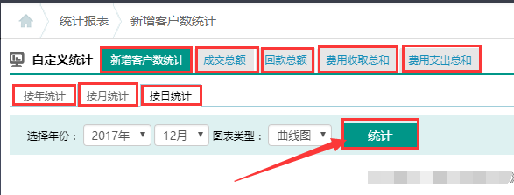

图8.7 自定义统计